Приложение А
Диаграмма Ганта

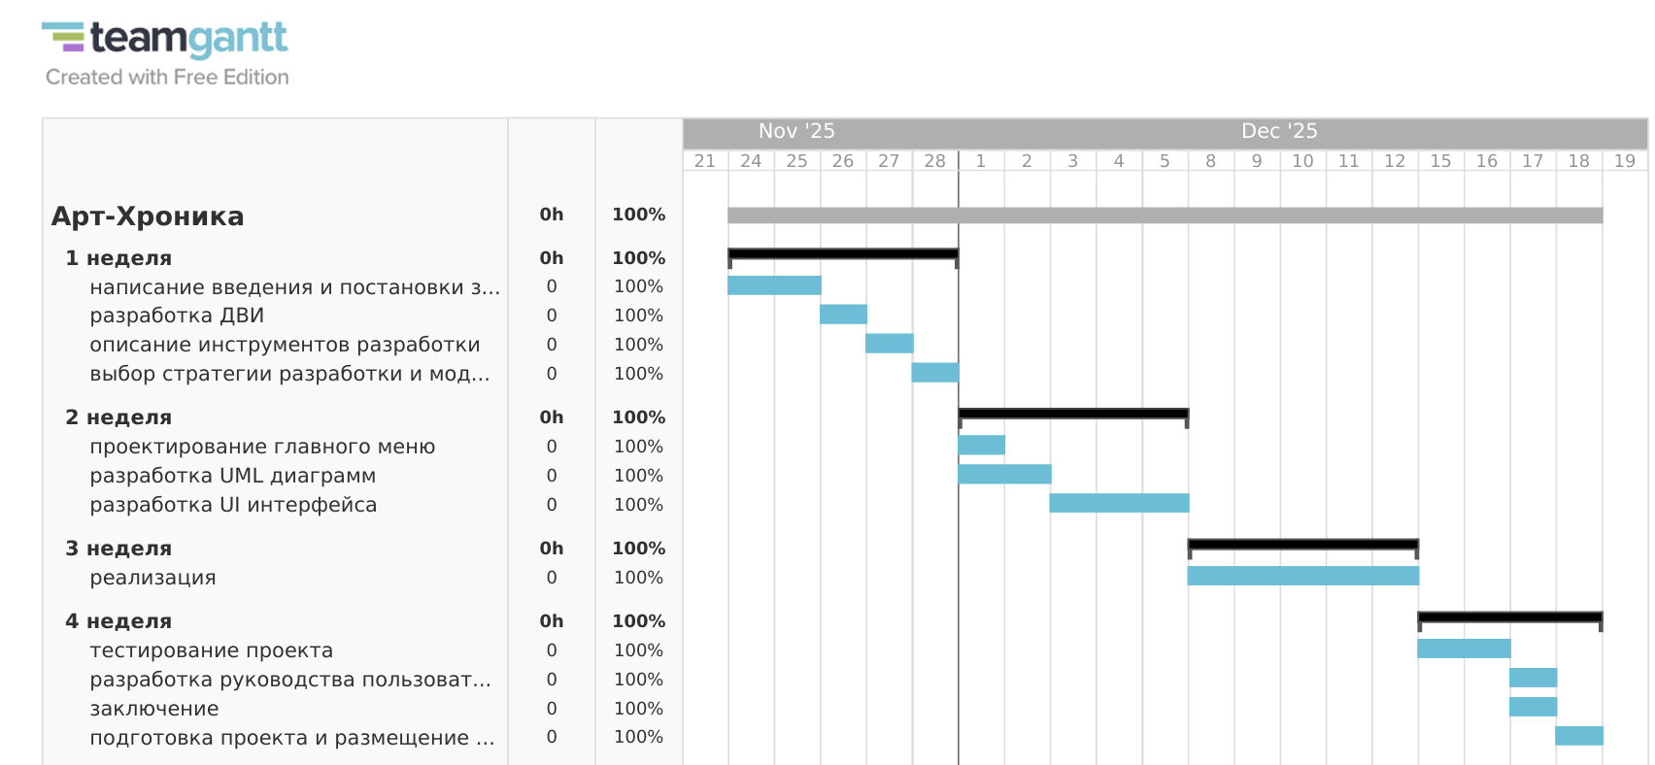
Рисунок 1 – Диаграмма Ганта

